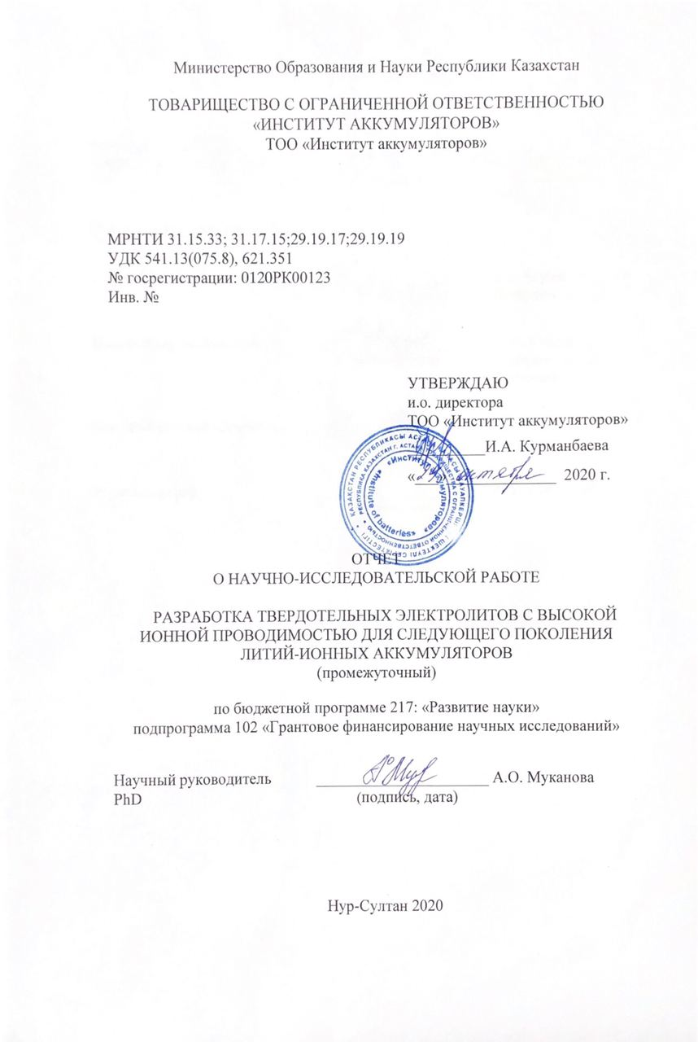

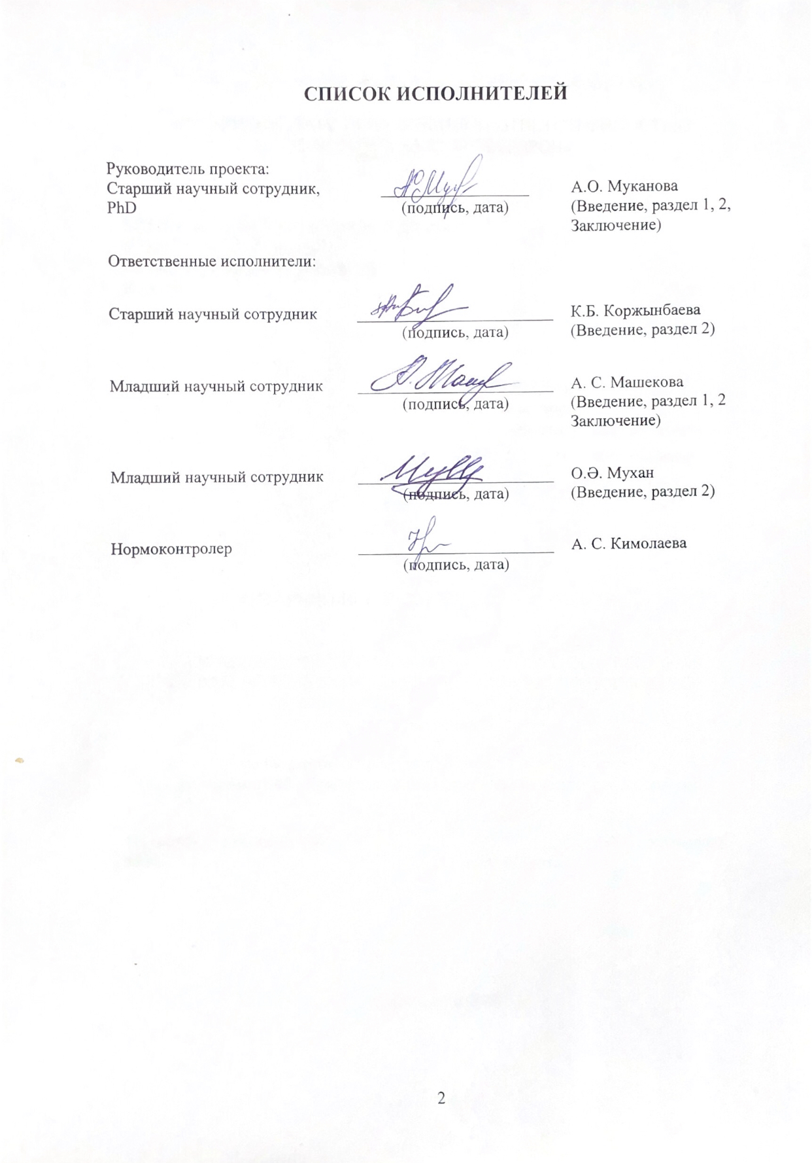

**РЕФЕРАТ**

Отчет 27 с., 8 рис., 17 ист., 2 прил., 2 табл.

ЛИТИЙ-АЛЮМИНИЙ-ТИТАН-ФОСФАТ, ТВЕРДОФАЗНЫЙ ЭЛЕКТРОЛИТ, ЭЛЕКТРОЛИТ, ЛИТИЙ-ИОННЫЙ АККУМУЛЯТОР.

Объектом исследования данного проекта являются твердые электролиты на основе литий-алюминий-титан фосфата (ЛАТФ) с высокой ионной проводимостью по литию с улучшенной стабильностью для твердофазных литий-ионных аккумуляторов следующего поколения.

Проект нацелен на разработку метода получения уникальных неорганических материалов с улучшенной ионной проводимостью посредством использования различных легирующих добавок и оптимизации их концентрации. В данном документе представлен промежуточный отчет по проекту за 2020 г. в соответствии с календарным планом.

В ходе реализации проекта был проведен синтез порошков ЛАТФ тремя различными методами (два варианта золь-гель метода и метод расплавленного потока), а также произведено легирование по катиону В IV-валентными металлами полученного твердофазного электролита. Для характеризации полученного материала были использованы такие методы, как рентгеноструктурный анализ (РСА) и сканирующая электронная микроскопия (СЭМ). Метод электрохимической импедансной спектроскопии был использован для получения данных по ионной проводимости образцов.

Были получены данные по влиянию метода синтеза на структурные и морфологические свойства, а также были определены электрохимические свойства синтезированных порошков. Научная новизна проекта состоит в изучении и получении уникальных неорганических электролитных материалов с улучшенной ионной проводимостью посредством использования различных легирующих добавок и оптимизации их концентрации. По результатам работы был представлен доклад на конференции INESS-2020.

Значимость работы на данном этапе состоит в том, что были получены новые данные по свойствам твердого электролита, синтезированного на основе ЛАТФ с легирующими добавками по катиону В IV-валентными металлами. Полученные на данном этапе результаты будут в дальнейшем доработаны и использованы для разработки новых безопасных источников энергии, которые смогут найти использование в широком интервале температур в различных устройствах.

Область применения: Энергетика, высокоемкостные аккумуляторы для возобновляемых источников энергии, электрического транспорта и электроники, новые материалы.

**ТҰЖЫРЫМ**

Есеп 27 б., 8 сур., 17 әд. т., 2 қосым., 2 кес.

ЛИТИЙ-АЛЮМИНИЙ-ТИТАН-ФОСФАТ, ҚАТТЫ ФАЗАЛЫ ЭЛЕКТРОЛИТ, ЭЛЕКТРОЛИТ, ЛИТИЙ-ИОНДЫҚ АККУМУЛЯТОР.

Бұл жобаның зерттеу нысаны литий-алюминий-титан фосфаты негізіндегі қатты электролиттер болып табылады, литийге қатысты жоғары иондық өткізгіштігі бар, жаңа ұрпақ қатты фазалы литий-иондық аккумуляторлар үшін тұрақтылықты жақсартады.

Жоба әртүрлі қоспалауыш қоспаларды пайдалану және олардың шоғырлануын оңтайландыру арқылы жақсартылған иондық өткізгіштігі бар бірегей бейорганикалық материалдарды алу әдісін әзірлеуге бағытталған. Бұл құжат қорытынды ережеде ұсынылған күнтізбелік жоспарға сәйкес 2020 жылға арналған жоба бойынша аралық есепті ұсынады.

Жобаны іске асыру барысында литий-алюминий-титан фосфаты (ЛАТФ) үш түрлі әдіспен (екі золь-гель әдісі және балқытылған ағын әдісі) синтезделді, сондай-ақ алынған қатты фазалы электролиттің IV-валентті металдардағы В катионы бойынша легирлеу жүргізілді. Алынған материалды сипаттау үшін рентгендік құрылымдық талдау (РҚТ) және сканерлеуші элекронды микроскопия (СЭМ) сияқты әдістер қолданылды. Үлгілердің электрохимиялық импеданс спектроскопиясы арқылы иондық өткізгіштігі туралы мәліметтер алынды.

Синтез әдісінің құрылымдық және морфологиялық қасиеттерге әсері туралы мәліметтер алынды, сонымен қатар синтезделген ұнтақтардың электрохимиялық қасиеттері анықталды. Жобаның ғылыми жаңалығы әр-түрлі легирлеуіш қоспаларды қолдану және олардың концентрациясын оңтайландыру арқылы иондық өткізгіштігі жақсартылған бірегей бейорганикалық материалдарды алу және зерттеу. Жұмыс нәтижелері бойынша INESS-2020 конференциясында баяндама ұсынылды.

Бұл кезеңдегі жұмыстың маңыздылығы – IV-валентті металдардағы В катионға легирлеуші қоспалармен ЛАТФ негізінде синтезделген қатты электролиттің қасиеттері туралы жаңа деректері алынды. Осы кезеңде алынған нәтижелер одан әрі жетілдіріліп, болашақта әртүрлі құрылғылардағы температураның кең диапазонында қолдануға болатын жаңа қауіпсіз энергия көздерін дамыту үшін қолданылады.

Қолдану саласы: Энергетика, жаңартылатын энергия көздеріне арналған жоғары сыйымды аккумуляторлар, электр көлігі мен электроникаға, жаңа материалдар.

**СОДЕРЖАНИЕ**

ОБОЗНАЧЕНИЯ И СОКРАЩЕНИЯ…………………………………………………………...6

ВВЕДЕНИЕ………………………………………………………………………………………7

ОСНОВНАЯ ЧАСТЬ………………………………………………………………………….....9

1 Синтез и модификация ЛАТФ по катиону В IV-валентными металлами…………………9

2 Исследование свойств порошковых материалов, в том числе их структуры, морфологии и электрохимических свойств…………………………………………...………………….13

ЗАКЛЮЧЕНИЕ…………………………………………………………………………………18

СПИСОК ИСПОЛЬЗОВАННЫХ ИСТОЧНИКОВ…………………………………….……..19

ПРИЛОЖЕНИЕ А Календарный план………………………………………………..……….21

ПРИЛОЖЕНИЕ Б Список конференций………………………………………………..……..25

**ОБОЗНАЧЕНИЯ И СОКРАЩЕНИЯ**

В настоящем отчете о НИР используются следующие обозначения и сокращения:

|  |  |
| --- | --- |
| ЛИА | – Литий-ионный аккумулятор |
| ТЭ | – Твердотельный электролит |
| ТЛИА | – Твердотельный литий-ионный аккумулятор |
| КС | – Кристаллическая структура |
| ФП | – Фазовый переход |
| ЛТФ | – Литий-титан фосфат |
| ЛАТФ | – Литий-алюминий-титан фосфат |
| РФА | – Рентгенофазовый анализ |
| СЭМ | – Сканирующий электронный микроскоп |
| ЭИС | – Электрохимической импедансной спектроскопии |
| ЦВА | – Циклическая вольтамперометрия |
| ГЦ | – Гальваностатическое циклирование |
|  |  |

**ВВЕДЕНИЕ**

В настоящее время литий-ионные аккумуляторы (ЛИА) являются одним из востребованных научных направлений исследования источников энергии. Существующие коммерческие ЛИА, содержащие жидкие электролиты, не позволяют полностью обеспечить безопасность электронного устройства [1,2]. Жидкие электролиты имеют ряд недостатков, в числе которых – небезопасность при их эксплуатации. Поэтому одной из интенсивно развивающихся областей ЛИА считается разработка и исследование новых электролитов с целью улучшения их свойств: надежность, долговечность и экологическая чистота. В виде замены жидких используются твердотельные электролиты (ТЭ), которые способны существенно повысить безопасность ЛИА, более того способны снизить деградационные процессы, приводящие к увеличению срока их службы.

Твердотельный электролит является важным компонентов твердотельных аккумуляторов, он является основным решением для создания безопасных аккумуляторов, в которых токсичность, взрыво- и пожароопасность сведены к минимуму. Однако, от свойств ТЭ зависят основные характеристики аккумулятора. Ионная проводимость является решающим фактором при диффузии ионов лития, которая в ТЭ имеет более низкие значения по сравнению с жидкими электролитами. Твердотельные электролиты содержат ионы лития Li+ с высокой проводимостью и коэффициентом линейного термического расширения, близким к электродным материалам. Для обычных аккумуляторов ТЭ представляют собой пластинки из спрессованных порошков.

Существует несколько типов твердых неорганических материалов, которые можно использовать для твердотельных литий-ионных аккумуляторов (ТЛИА). В настоящее время известны следующие твердые электролиты: Li-галогенид, перовскит, гидрид лития, нитрид лития, сульфид и типы NASICON и др. [3,4]. Сульфидный тип электролита демонстрирует самую высокую ионную проводимость среди всех других типов твердых электролитов, которая близка к жидкому электролиту (10-2 См∙см-1). Однако его нестабильность в условиях окружающей среды препятствует его массовому производству и использованию. Среди всех типов твердых электролитов структурированные электролиты NASICON являются одними из самых стабильных и многообещающих с достаточной ионной проводимостью, варьирующейся в пределах 10-6 – 10-3 См∙см-1 [1,2,11–16,3–10].

Электролит типа NASICON с общей формулой NaM2(PO4)3 имеет ромбоэдрическую кристаллическую структуру (КС). Эти соединения имеют сравнительно простую, но вместе с тем уникальную КС. Отличием данной структуры является наличие множества объемных пустот, образующих трехмерную сеть каналов, по которым возможно перемещение ионов. Кроме того, небольшие ее изменения путем, например, гетеровалентного допирования, могут приводить к формированию нового структурного типа ТЭ. Это определяет возможность протекания множества фазовых переходов (ФП), что напрямую влияет на ионную проводимость материала. Важно отметить, что методы синтеза структурированных ТЭ, и протекающие во время получения ФП сильно влияют на конечные характеристики материала. Наиболее перспективными ТЭ являются, содержащие титан – LiTi2(PO4)3 (ЛТФ), данный материал демонстрирует высокую химическую и термическую стабильность с общей ионной проводимостью 10-8 и 10-6 См∙см-1. Гетеровалентное допирование замещения катионом алюминия (Al3+) с целью увеличения ионной проводимости материала до сих пор является одним из успешных. Также существуют исследования, где замена катиона титана (Ti4+) на Al3+ создает дополнительный положительный заряд в КС, поэтому элементарная ячейка соединения может вмещать дополнительные ионы лития (Li+) [14]. Подобные структурированные электролиты типа NASICON образуют фазу Li1+хAlxTi2−x(PO4)3 (ЛАТФ), где х = 0,3 [5].

Целью данного проекта является получение ТЭ ЛАТФ различными методами синтеза (два варианта золь-гель метода и метод расплавленного потока). Изучение влияние синтеза ТЭ на формирование и изменение кристаллической структуры, а также образование дополнительных фаз.

Работа, представленная в данном отчете, позволила получить новые данные о возможности допирования Li1-xAlxTi2-x-yВy(PO4)3 по катиону В IV-валентными металлами (где B = Sn, Ir, Ru), а также предоставить данные об ионной проводимости разработанных материалов. Ожидается, что такой подход позволит увеличить ионную проводимость ЛАТФ и повысить их стабильность. В ходе выполненных в 2020 году работ подготовлены несколько видов образцов ЛАТФ: ЛАТФ01, ЛАТФ02, ЛАТФ03, полученные различными методами и допированные ЛАТФ_0.03Sn, ЛАТФ_0.03Ir, ЛАТФ_0.03Ru, ЛАТФ_0.2Ru с целью сравнения их электрохимических характеристик.

По результатам работы данное исследование было представлено в виде доклада на 8-ой Международной конференции по наноматериалам и передовым системам хранения энергии (INESS-2020) (Приложение Б).

Для достижения целей проекта в 2020 году были поставлены следующие задачи:

1. Синтез и модификация ЛАТФ по катиону В IV-валентными металлами.
2. Исследование свойств порошковых материалов, в том числе их структуры, морфологии и электрохимических свойств.

**ОСНОВНАЯ ЧАСТЬ**

**1 Синтез и модификация ЛАТФ по катиону В IV-валентными металлами**

Характерная структура для электролита типа NASICON с общей формулой NaM2(PO4)3 представлена на рисунке 1. Структура, изображенная на рисунке 1 состоит из ионов кислорода (красные сферы), ионов лития (зеленые), ионов титана (синие) и ионов фосфора (фиолетовые). В структуре NASICON каждый атом кислорода связан с одним атомом М и одним атомом фосфора. Два октаэдра [MO6] и три [PO4] тетраэдра создают общими углами трехмерный скелетный каркас. Уникальностью данной структуры является то, что в ней наблюдаются значительное количество объёмных пустот, которые образуют трехмерную сеть каналов, служащих для перемещения ионов. Известно, что незначительное изменение расположения и/или наличия атомов может создавать новую структуру, и, соответственно, новые свойства. Атомы Na могут быть заменены атомами Li, создавая соединение LiM2(PO4)3, где M – атомы Ti, Zr или Ge [2].

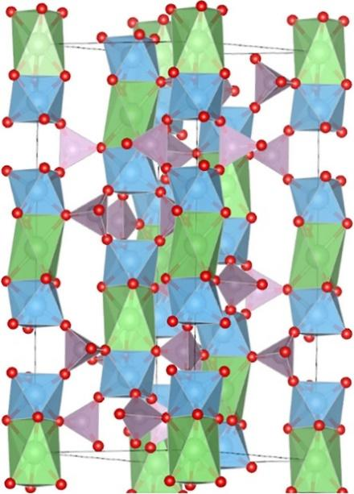

Рисунок 1 – Кристаллическая структура твердого электролита типа NASICON.

Твердые электролиты ЛТФ с содержанием Ti проявляют высокую химическую и термическую стабильность с ионной проводимостью 10-4 См∙см-1 в зернах материала, при этом, общая проводимость составляет 10-8 и 10-6 См∙см-1. Уменьшение общей проводимости связано с высоким сопротивлением границ зерен [13]. Для увеличения общей ионной проводимости материала в ЛТФ частично замещаются атомы титана на атомы алюминия, которые создают дополнительный положительный заряд в кристаллической структуре. Таким образом, элементарная ячейка подобного соединения может вмещать дополнительные ионы лития (Li+) [14, 15].

Установлено, что на ионную проводимость этого типа ТЭ также сильно влияют методы получения. Так как методика получения ЛАТФ может претерпевать различные фазовые переходы во время синтеза, которые влияют на конечный состав материала и, следовательно, на его характеристики. Например, после фазовых переходов типа «порядок-беспорядок» (в ходе которых атомы некоторого сорта переходят в разупорядоченное, подвижное состояние) у многих веществ резко возрастает концентрация ионных дефектов и резко увеличивается ионная проводимость. На основе литературных данных отмечается наличие множества методов получения ЛАТФ, такие как закалка в расплаве, синтез из твердой фазы, самоорганизация под действием испарения, синтез твердой фазы с помощью микроволнового излучения, холодное спекание и золь-гель [7–10,15,16].

Для получения исследуемых материалов ЛАТФ были использованы три различных наиболее применимых метода: две разновидности золь-гель метода, основанные на различных прекурсорах, и метод расплавленного потока.

Первый метод – золь-гель, описанный в работе К. Ма и другими [11], является низкотемпературным процессом, основанный на растворении всех реагентов и образовании гомогенной фазы. Этот метод отличается получением наноматериалов с высокой кристалличностью и равномерной дисперсией [1]. Золь-гель метод основывается на гидролизе прекурсоров, последующей конденсацией и образованием гелеобразного раствора с дальнейшей температурной обработкой. Схема синтеза показана на рисунке 2.

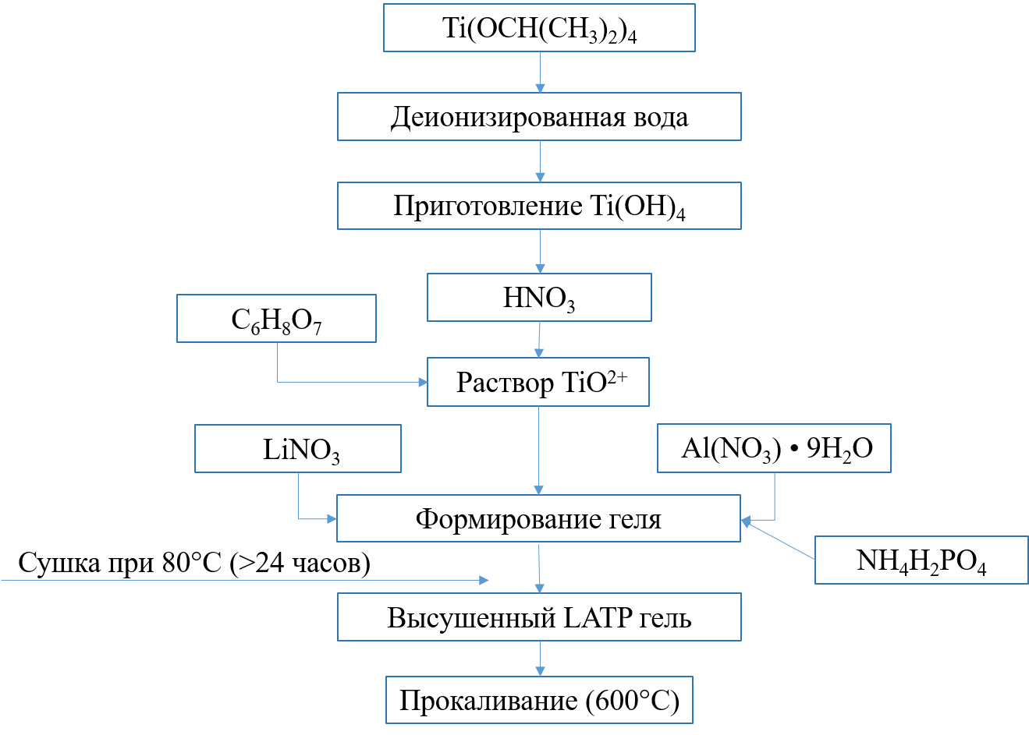

Рисунок 2 – Схема синтеза ЛАТФ03 методом золь-гель от К. Ма [11]

Как представлено на рисунке 2, для синтеза Li1.3Al0.3Ti1.7(PO4)3 методом золь-гель (ЛАТФ03) был приготовлен раствор в воде из порошка нитрата лития (LiNO3), наноразмерного гидрата нитрата алюминия (Al(NO3)∙9H2O), изопропоксида титана (IV) (Ti(OCH(CH3)2)4) и моногидрата фосфата аммония (NH4H2PO4). Путем перемешивания образовывался гель, который сушился в печи при 180°C в течение 24 часов. Затем смесь нагревалась при 600°C в течение 3 часов.

Второй золь-гель метод описан в работе М. Котобуки и другими [1]. Для получения синтеза Li1.3Al0.3Ti1.7(PO4)3 (ЛАТФ02) использовался ацетат лития (CH3COOLi), наноразмерный гидрат нитрата алюминия (Al(NO3)9H2O), изопропоксида титана (IV) (Ti(OCH(CH3)2)4) и фосфорная кислота (H3PO4). Перечисленные реагенты были смешаны в молярном соотношении Li:Al:Ti:P=1,3:0,3:1,7:3. Далее смесь была диспергирована с последовательным добавлением изопропилового спирта (C3H7OH), уксусной кислоты (CH3COOH) и воды (H2O) в молярном соотношении 100:50:700. Полученный раствор сушили в печи при 100°C в течение 12 часов. Высушенный порошок отжигался в трубчатой печи при температуре 600°C в течение 3 часов.

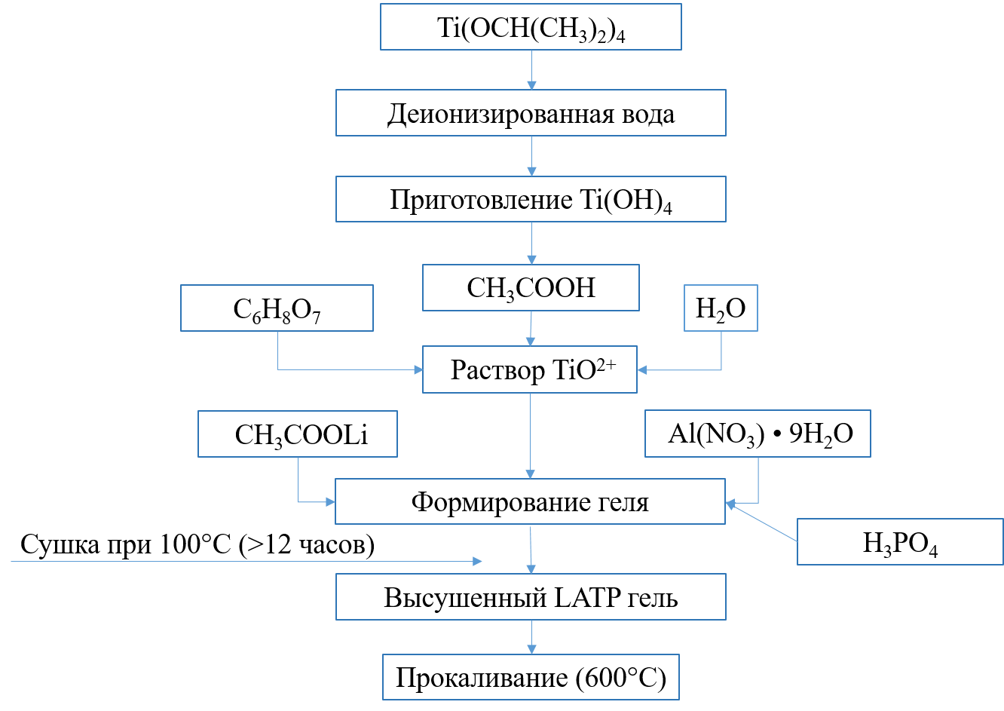

Рисунок 3 – Схема синтеза ЛАТФ02 методом золь-гель от М. Котобуки [1]

Третий метод представляет собой метод расплавленного потока, описанный в работе Дж. Лиу и другими [12]. Метод расплавленного потока – это метод синтеза, при котором исходные реагенты смешиваются в воде, содержащей растворитель с низкой температурой плавления. Метод расплавленного потока может поддерживать желаемую жидкую среду, в качестве реакционной, для увеличения скорости переноса ионов и для снижения температуры, времени реакции. Схема данной методики представлена на рисунке 4.

Для получения Li1.3Al0.3Ti1.7(PO4)3 методом расплавленного потока (ЛАТФ01) были смешаны нитрат лития (LiNO3), оксид алюминия (Al2O3), оксид титана (IV) (TiO2), моногидрат фосфата аммония (NH4H2PO4), карбамид (CH4N2O) и вода до однородной массы. Молярное соотношение выбранных компонентов составляло Li:Al:Ti:P = 1,3:0,3:1,7:3. Карбамид (CH4N2O) использовался в качестве расплавленного флюса для изготовления ЛАТФ, молярное соотношение которого к воде составляло 1:2. Раствор тщательно перемешивался несколько часов, затем сушился в печи при 150°C в течение 12 часов.

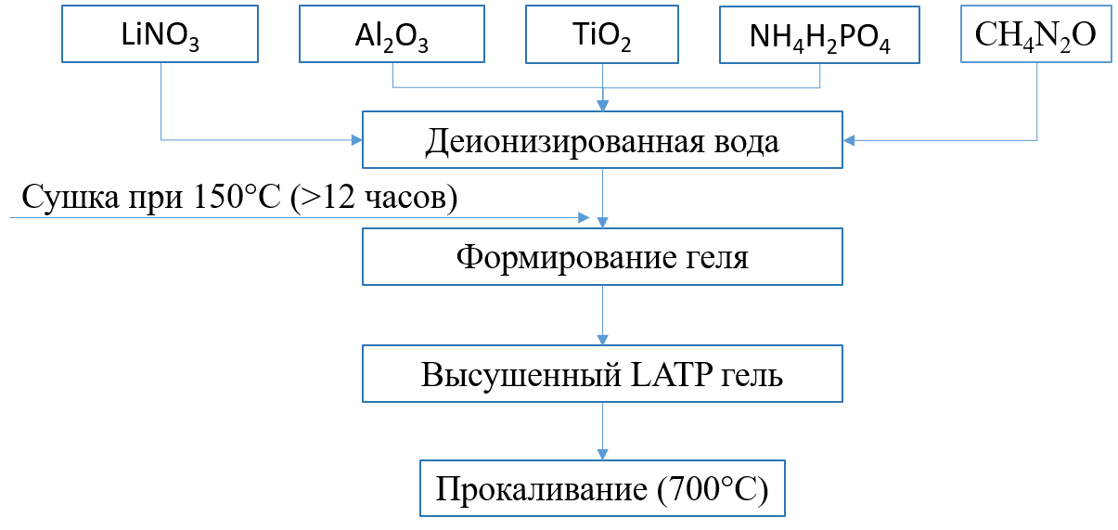

Рисунок 4 – Схема синтеза ЛАТФ01 методом расплавленного потока Дж. Лиу [12]

После окончательного выбора метода приготовления ЛАТФ с получением его чистой фазы, были произведены работы по легированию порошков ЛАТФ.

Легирование было произведено такими элементами как олово (Sn), иридиум (Ir) и рутений (Ru). Суть процесса легирования заключается в уменьшении массового соотношения титана и добавления соответствующего количества легирующего элемента в прекурсор. Легирование проводилось с целью улучшения электрохимических характеристик ТЭ и для увеличения ионной проводимости ЛАТФ по литию.

Все материалы синтезировались до получения наиболее чистой кристаллической фазы. Использованные химические вещества для синтеза ЛАТФ (Sigma Aldrich) были высокой чистоты и использовались без какой-либо дополнительной обработки. Для исследования ионной проводимости полученных материалов, кристаллические порошки прессовались в таблетки диаметром 13 мм под давлением 10 т. После этого таблетки спекались в трубчатой печи на воздухе при 900°C со скоростью нагрева 5°С ∙ мин-1 в течение 3 часов.

Таким образом, в данной части работы был выполнен синтез Li1.3Al0.3Ti1.7(PO4)3 тремя различными методами. Каждый синтез сопровождался физико-химической и электрохимической характеризацией, которая обсуждается в следующем разделе.

**2 Исследование свойств порошковых материалов, в том числе их структуры, морфологии и электрохимических свойств**

Образцы были охарактеризованы методами рентгенофазового анализа (РФА), сканирующего электронного микроскопа (СЭМ) и методом импедансной спектроскопии. Анализ структуры Li1.3Al0.3Ti1.7(PO4)3 был выполнен с помощью РФА на дифрактометре Rigaku SmartLab XRD, который оснащен медной рентгеновской трубкой и детектором D-Tex. Размерные характеристики и морфология частиц порошка ЛАТФ исследовались с помощью сканирующего электронного микроскопа (FeSEM Auriga, (Crossbeam 540)). Для улучшения электронной проводимости на поверхность образцов было нанесено золото толщиной 10 нм. Это осуществлялось автоматическим напылителем устройства Q150T. Согласно результатам, полученных методом РФА, которые представлены на рисунке 5, преобладающей фазой для всех образцов является NASICON с пространственной группой $\underline{R}3c$. Одной из больших проблем материала ЛАТФ является образование примесной фазы AlPO4. На рисунке 5, видно, что в образцах ЛАТФ02 и ЛАТФ03, полученных методами золь-гель, наблюдаются примесные фазы TiO2 и AlPO4 (отмечены «звездочкой»).

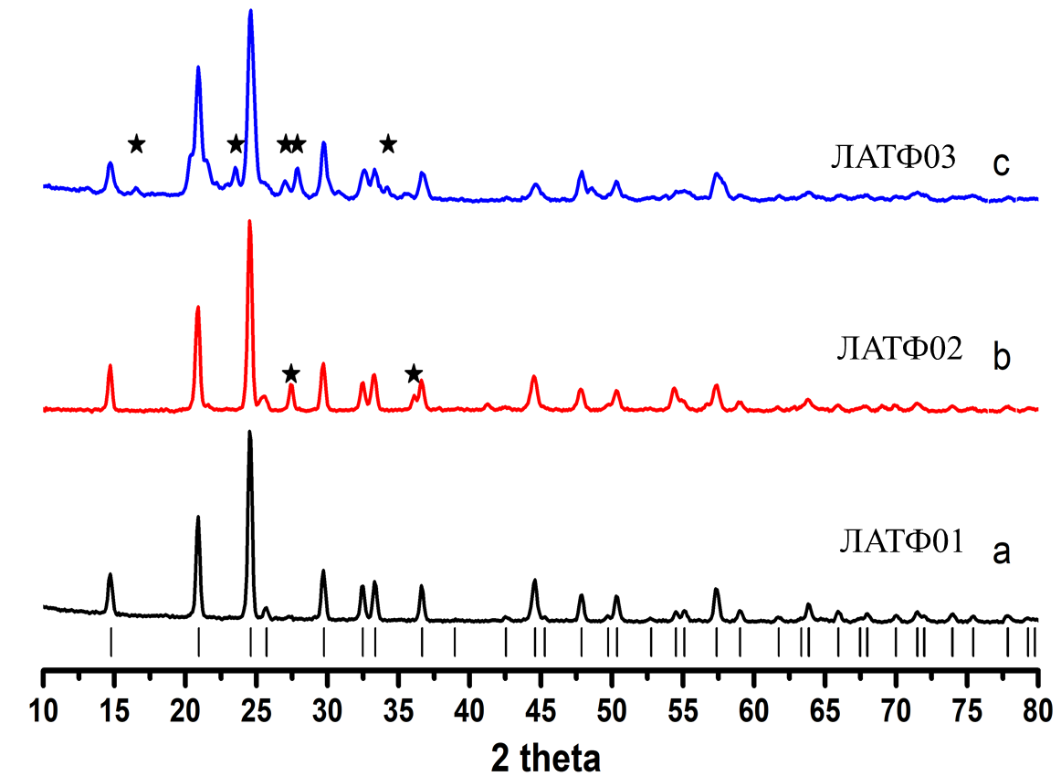

а

б

в

a – метод расплавленного потока ЛАТФ01; б – золь-гель ЛАТФ02; в – золь-гель ЛАТФ03

Рисунок 5 – Рентгенограммы ЛАТФ, полученного разными методами

Примесные фазы (TiO2 и AlPO4), показанные на рисунке 5, могут образовываться в процессе высокотемпературного спекания, когда потеря лития происходит за счет испарения. Другая возможная причина может заключаться в том, что нитрат алюминия очень быстро растворяется в воде и с добавлением фосфата начинает реагировать, образовывая высокотемпературный AlPO4. Чтобы избежать образования AlPO4, следует учитывать выбор другого источника алюминия. Замена источника алюминия с растворимой соли на нерастворимый изопропоксид может решить проблему примесной фазы [1].

Среди всех методов синтеза – метод расплавленного потока, представленный Дж. Лиу, продемонстрировал возможности синтеза чистой фазы ЛАТФ без каких-либо примесей. Примеси, такие как AlPO4, в образце ЛАТФ01 не наблюдаются, по-видимому, из-за выбора водонерастворяемого источника катиона алюминия при получении ЛАТФ.

Методом СЭМ было изучена морфология полученного ЛАТФ. К. Ma, M. Котобуки и Дж. Лиу сообщили, что частицы имеют кубическую и сферическую форму, размер которых составляет 1-2 мкм [1,11,12]. На рисунке 6 приведены фотографии, полученные методом СЭМ. Видно, что частицы ЛАТФ, полученные тремя различными методами, меньше в сравнении с литературными данными и имеют размер от 100 до 700 нм. Образец ЛАТФ03 синтезированный методом расплавленного потока (рисунок 6 a) имеет наибольший размер зерна по сравнению с образцами ЛАТФ02 и ЛАТФ03, что является предпочтительным. Так как крупные зерна имеют меньшую площадь поверхности зерен и, следовательно, меньшее влияние границ зерен на общий ион лития. Образец ЛАТФ02 (рисунок 6 б) имеет значительно более однородные зерна по сравнению с ЛАТФ03 (рисунок 6 в). Последний также демонстрирует неравномерное распределение размера зерен. Неравномерность распределения частиц по размерам может существенно повлиять на ионную проводимость материала.

а

б

в

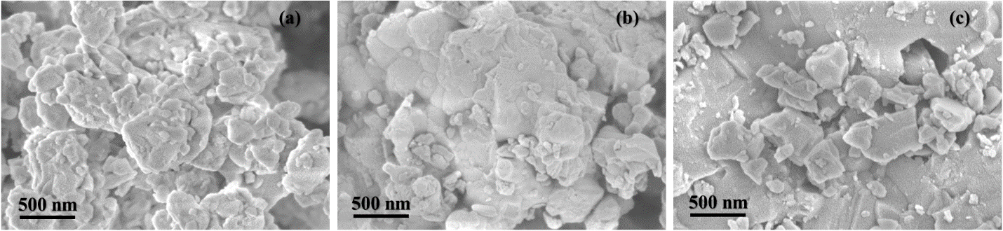

a – метод расплавленного потока ЛАТФ от Дж. Лиу (ЛАТФ01); б – золь-гель от М. Котобуки (ЛАТФ02); в – золь-гель от К. Ma (ЛАТФ03)

Рисунок 6 – Изображения ЛАТФ, полученные методом СЭМ

Ионная проводимость зерен ЛАТФ, синтезированного различными методами была исследована с помощью электрохимической импедансной спектроскопии (ЭИС), результаты приведены на рисунке 7. Ионная проводимость рассчитывалась по нижеприведенной формуле (1) с использованием значений импеданса, полученных из ЭИС

σ = d/RS, (1)

где σ – ионная проводимость, d – толщина, R – сопротивление, а S – площадь образца.

Для проведения импедансной спектроскопии было проведено напыление серебряным электродом с использованием системы распыления магнетрона (Kurt J. Lesker). Напыление проводилось под давлением 0,67 Па и время составляло 15 мин. Оценка величины удельного сопротивления электролита осуществлялась с помощью электрохимической импедансной спектроскопии (BioLogic VMP3), диапазон частот составлял 1 Гц – 1 МГц.

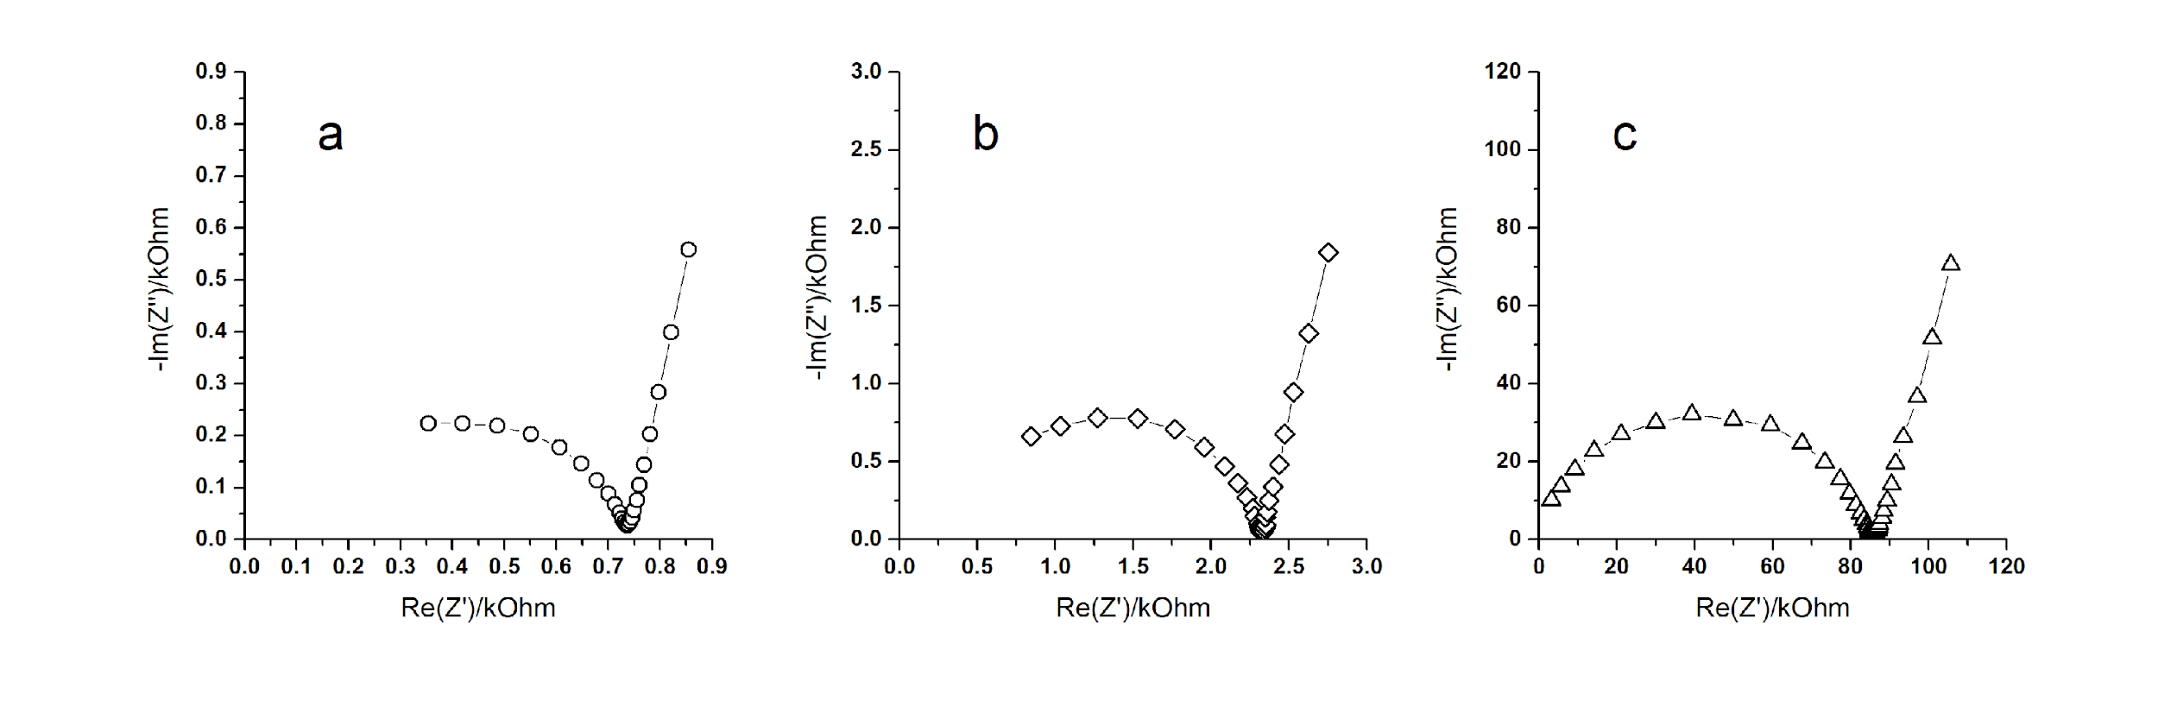

а

б

в

a – метод расплавленного потока ЛАТФ01; б – золь-гель ЛАТФ02; в – золь-гель ЛАТФ03

Рисунок 7 – Спектры ЛАТФ, полученные методом ЭИС (данные нормированы для образца площадью 1 см2 и толщиной 0,1 см)

Согласно спектрам импеданса, изображенных на рисунке 7, самая высокая ионная проводимость среди всех трех образцов наблюдалась у ЛАТФ01, полученного методом расплавленного потока (рисунок 7 а). Измеренная проводимость составляла около 10-4 См∙см-1, из этого следует, что большой размер кристаллов и чистая фаза ЛАТФ положительно влияют на перенос ионов. Образец ЛАТФ02 показал ионную проводимость около 10-5 См∙см-1 (рисунок 7 б). По сравнению с последним образцом (рисунок 7 в) он имеет значительно более высокое значение, возможно, из-за меньшего количества примесных фаз TiO2 и AlPO4. Образец ЛАТФ03 (рисунок 7 в) показал самую низкую ионную проводимость среди других образцов, которая составила 10-6 См∙см-1. Наименьшее значение может быть связано с большим содержанием примесей, что существенно влияет на проводимость ионов лития. Содержащиеся в твердом электролите фазы AlPO4, TiO2 и другие примеси не являются проводниками ионов Li, поэтому негативно влияют на общую его проводимость. В таблице 1 представлены значения ионной проводимости и плотность зерен, синтезированного различными методами порошка ЛАТФ.

Таблица 1 – Ионная проводимость ЛАТФ, полученного разными методами

|  |  |  |
| --- | --- | --- |
| Образец | Плотность, %  от теоретической | Ионная проводимость , См∙см-1  при комнатной температуре |
| ЛАТФ01 | 82,0 | ≈  10-4 |
| ЛАТФ02 | 77,5 | ≈  10-5 |
| ЛАТФ03 | 68,0 | ≈  10-6 |

После выполнения легирования оловом, иридиумом и различным количеством рутения, образцы были изучены методом РФА для получения информации о внедрении этих элементов в структуру ЛАТФ. Дифрактограммы на рисунке 8, полученные для легированных образцов показывают, что некоторые катионы не попали в структуру ЛАТФ.

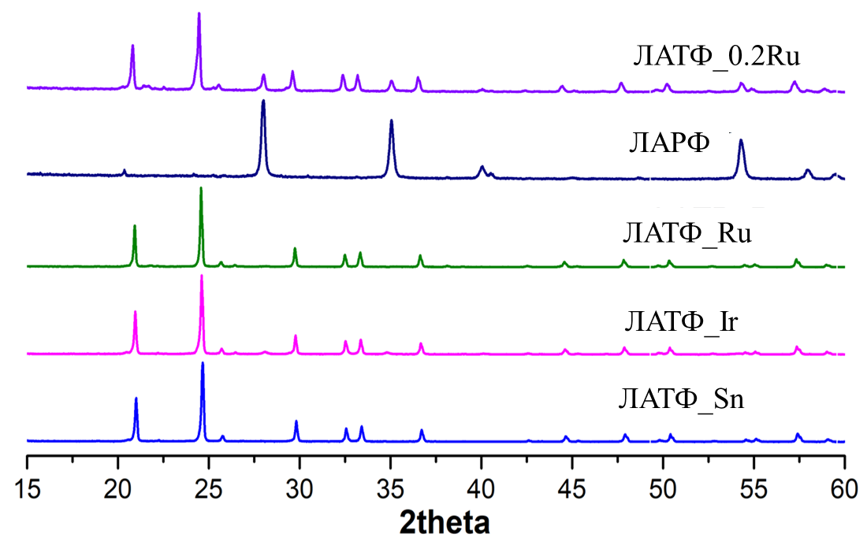

Рисунок 8 – Рентгенограмма ЛАТФ с различными добавками

Из полученных данных видно, что после легирования параметры ячеек не изменились, они представлены в таблице 2. Кроме того, катионы, используемые в виде добавок, уменьшают ионную проводимость легированного ЛАТФ. Не только РФА спектра демонстрирует неудачный процесс легирования, но и метод уточнения Ритвельда с помощью программного обеспечения Crystallography Data Analysis (GSASII) [17].

Таблица 2 – Параметры решеток, легированного ЛАТФ и их проводимость

|  |  |  |  |
| --- | --- | --- | --- |
| Образец | a, нм | c, нм | Ионная проводимость , См∙см-1 |
| ЛАТФ_0.03Sn | 0,84970 | 2,08406 | 9,6·10-6 |
| ЛАТФ_0.03Ir | 0,84940 | 2,08456 | 6,08·10-6 |
| ЛАТФ_0.03Ru | 0,84960 | 2,08512 | 5,77·10-6 |
| ЛАТФ_0.2Ru | 0,84963 | 2,08530 | 4,06·10-6 |

Таким образом, в ходе проведенных работ были исследованы структурные и морфологические особенности полученного материала методами оптической спектроскопии электронной микроскопии. Исследование показало, что, самая высокая ионная проводимость наблюдалась в образце ЛАТФ01, полученного методом расплавленного потока. Данный способ имеет ряд преимуществ: во-первых, процесс получения не включает каких-либо сложных процедур; во-вторых, основывается на использовании относительно дешевых реагентов по сравнению с двумя другими золь-гель методами; в-третьих, при синтезе методами золь-гель выявлено образование примесных фаз, таких как AlPO4 и TiO2, а также потребность в дополнительных прекурсорах (например, органических растворителях). ТЭ полученный методом расплавленного потока отличался высокой чистотой полученного порошка и большими размерами зерен. Кроме того, было отмечено, что размеры зерен порошков, полученных золь-гель методом меньше по сравнению с методом расплавленного потока. Это приводит к большей площади поверхности, что может снижать общую ионную проводимость лития. Проведено легирование IV-валентными металлами, которое показало, что они негативно влияют на ионную проводимость ТЭ. Среди исследуемых добавок ЛАТФ, легированный рутением, представляет особый интерес и является перспективной добавкой для последующих исследований.

**ЗАКЛЮЧЕНИЕ**

За 2020 год научные исследования по теме проекта были проведены в полном объеме для решения поставленных задач в соответствии с календарным планом (Приложение А) и получены следующие результаты:

1 Был проведен синтез порошков Li1.3Al0.3Ti1.7(PO4)3 со структурой NASICON тремя различными методами: двумя золь-гель метода, основанных на различных прекурсорах, и методом расплавленного потока.

2 С помощью РСА метода было выявлено, что размеры зерен порошков, синтезированных двумя золь-гель методами, меньше по сравнению с методом расплавленного потока. Подобное уменьшение размерных характеристик порошка приводит к увеличению площади поверхности, что, в свою очередь, негативно влияет на общую ионную проводимость лития.

3 Образец, полученный методом расплавленного потока, отличился высокой чистотой синтезированного порошка и большим размером зерен, что было доказано методами РФА и СЭМ, соответственно.

4 Самая высокая ионная проводимость наблюдалась в образце, полученного методом расплавленного потока, и составила около 10-4 См∙см-1.

Полученные результаты были доложены на международной конференции для получения отзывов и рекомендаций (Приложение Б).

**СПИСОК ИСПОЛЬЗОВАННЫХ ИСТОЧНИКОВ**

1 Kotobuki M., Koishi M. Preparation of Li1.5Al0.5Ti1.5(PO4)3 solid electrolyte via a sol–gel route using various Al sources // Ceram. Int. Elsevier. – 2013. – Vol. 39, № 4. – P. 4645–4649.

2 Xiao W., Wang J., Fan L., Zhang J. Recent advances in Li1+xAlxTi2−x(PO4)3 solid-state electrolyte for safe lithium batteries // Energy Storage Mater. Elsevier. – 2018. – Vol. 19. – P. 379–400.

3 Hanping Z., Xin W., Tao Y., Shanshan L., Xiaojian Y. Cooperation behavior between heterogeneous cations in hybrid batteries // Chem. Commun. – 2013. – Vol. 49. – P. 9977–9979.

4 Zheng F., Kotobuki M., Song S., Lai M.O., Lu L. Review on solid electrolytes for all-solid-state lithium-ion batteries. – 2018. – Vol. 389. – P. 198–213.

5 Bucharsky E.C., Schell K.G., Hintennach A., Hoffmann M.J. Preparation and characterization of sol–gel derived high lithium ion conductive NZP-type ceramics Li1+xAlxTi2−x(PO4)3 // Solid State Ionics. Elsevier. – 2015. – Vol. 274. – P. 77–82.

6 Sudreau F., Petit D., Boilot J.P. Dimorphism, phase transitions, and transport properties in LiZr2(PO4)3 // J. Solid State Chem. – 1989. – Vol. 83, № 1. – P. 78–90.

7 Fu J. Superionic conductivity of glass-ceramics in the system Li2O–Al2O3–TiO2–P2O5 // Solid State Ionics. – 1997. – Vol. 96, № 3–4. – P. 195–200.

8 Hallopeau L., Bregiroux D., Rousse G., Portehault D., Stevens P., Toussaint G., Laberty-robert C. Microwave-assisted reactive sintering and lithium ion conductivity of Li1.3Al0.3Ti1.7(PO4)3 solid electrolyte // J. Power Sources. Elsevier. – 2018. – Vol. 378. – P. 48–52.

9 Kwatek K., Nowinski J.L. Electrical properties of LiTi2(PO4)3 and Li1.3Al0.3Ti1.7(PO4)3 solid electrolytes containing ionic liquid // Solid State Ionics. – 2016. – Vol. 302. – P. 54–60.

10 Wu X.M., Li X.H., Zhang Y.H., Xu M.F., He Z.Q. Synthesis of Li1.3Al0.3Ti1.7(PO4)3 be sol-gel technique // J. Materials Letters. Elsevier. – 2004. – Vol. 58. – P. 1227–1230.

11 Ma Q., Xu Q., Tsai C., Tietz F., Guillon O. A Novel Sol–Gel Method for Large‐Scale Production of Nanopowders: Preparation of Li1.5Al0.5Ti1.5(PO4)3 as an Example // J. Am. Chem. Soc. – 2016. – Vol. 99, № 2. – P. 410–414.

12 Liu J., Liu T., Pu Y., Guan M., Tang Z., Ding F., Xu Z., Li Y. Facile synthesis of NASICON-type lithium ion batteries through the introduction of an // RSC Adv. Royal Society of Chemistry. – 2017. – Vol. 7. – P. 46545–46552.

13 Aono H., Sugimoto E. Ionic Conductivity of Solid Electrolytes Based on Lithium Titanium Phosphate // J. Electrochem. Soc. – 1990. – Vol. 137, № 4. – P. 1023–1027.

14 Arbi K., Lazarraga M.G., Chehimi D.B.H., Rojo J.M., Sanz J. Lithium Mobility in Li1.2Ti1.8R0.2(PO4)3 Compounds (R = Al, Ga, Sc, In) as Followed by NMR and Impedance Spectroscopy // Chem. Mater. – 2004. – Vol. 16, № 2. – P. 255–262.

15 Duluard S., Paillassa A., Puech L., Vinatier P., Turq V. Lithium conducting solid electrolyte Li1.3Al0.3Ti1.7(PO4)3 obtained via solution chemistry // J. Eur. Ceram. Soc. – 2013. – Vol. 33, № 6. – P. 1145–1153.

16 Monchak M. et al. Lithium Diffusion Pathway in Li1.3Al0.3Ti1.7(PO4)3 (LATP) Superionic Conductor // Inorg. Chem. – 2016. – Vol. 55, № 6. – P. 2941–2945.

17 GSAS-II – Crystallography Data Analysis Software. – URL: https://subversion.xray.aps.anl.gov/trac/pyGSAS (дата обращения 2020-10-16).

**ПРИЛОЖЕНИЕ А**

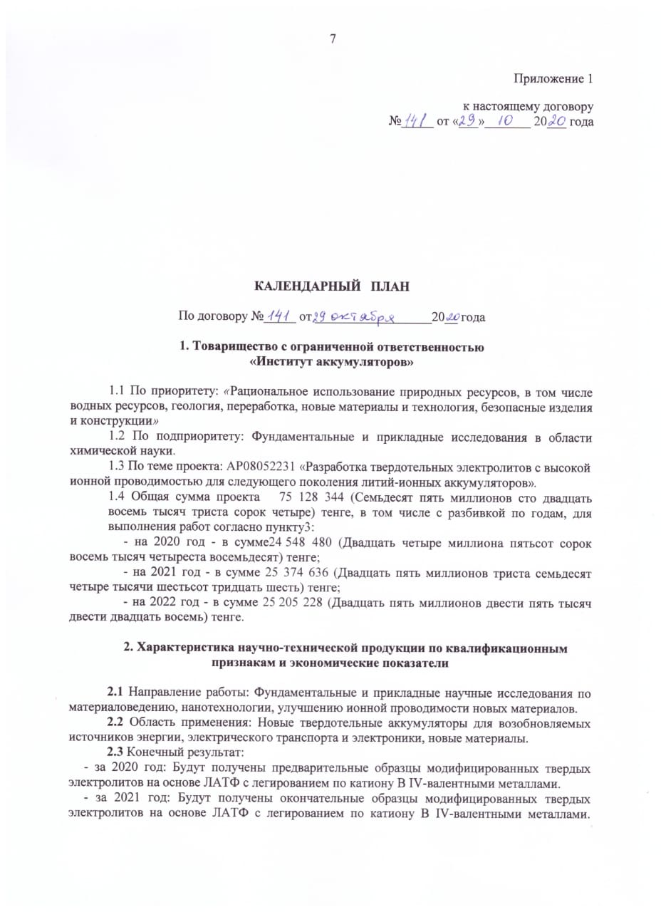

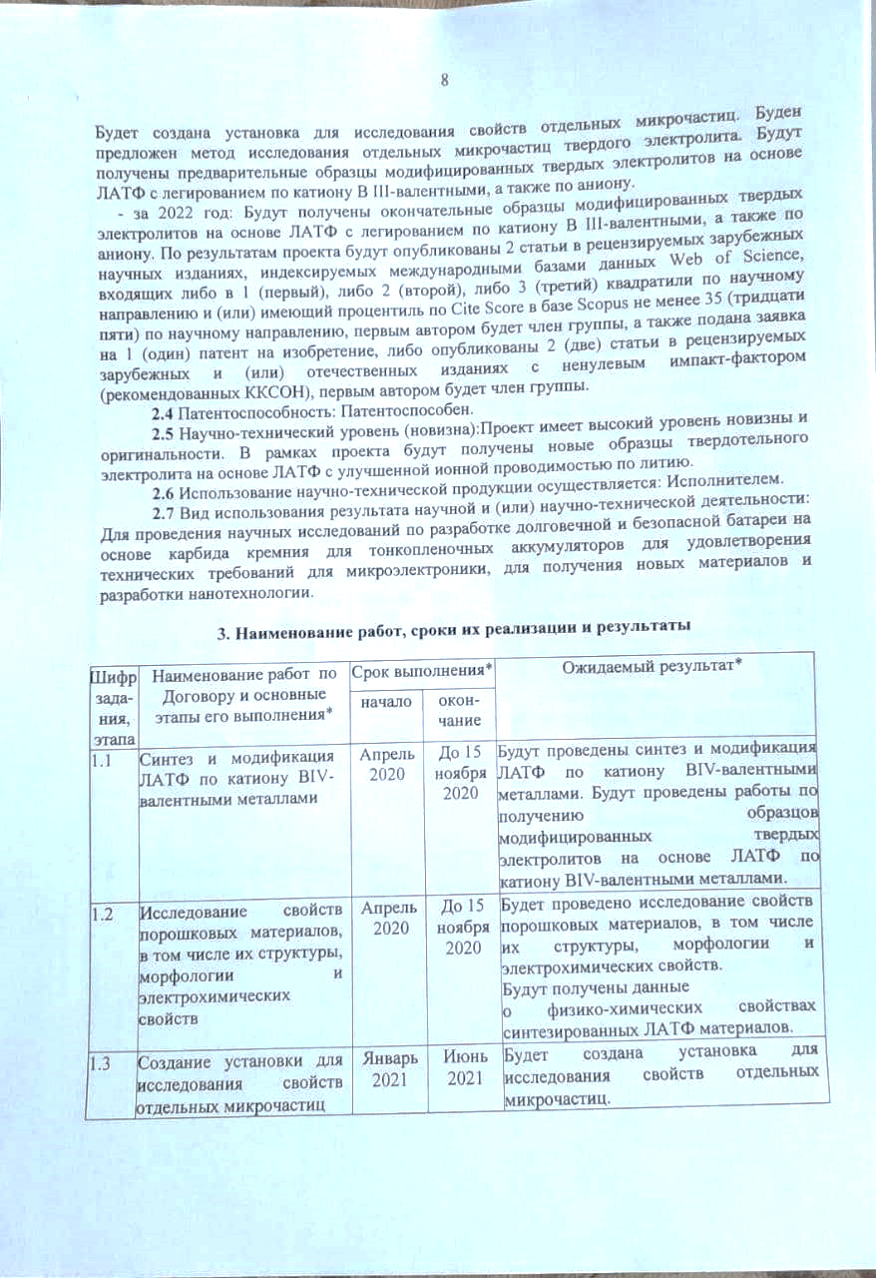

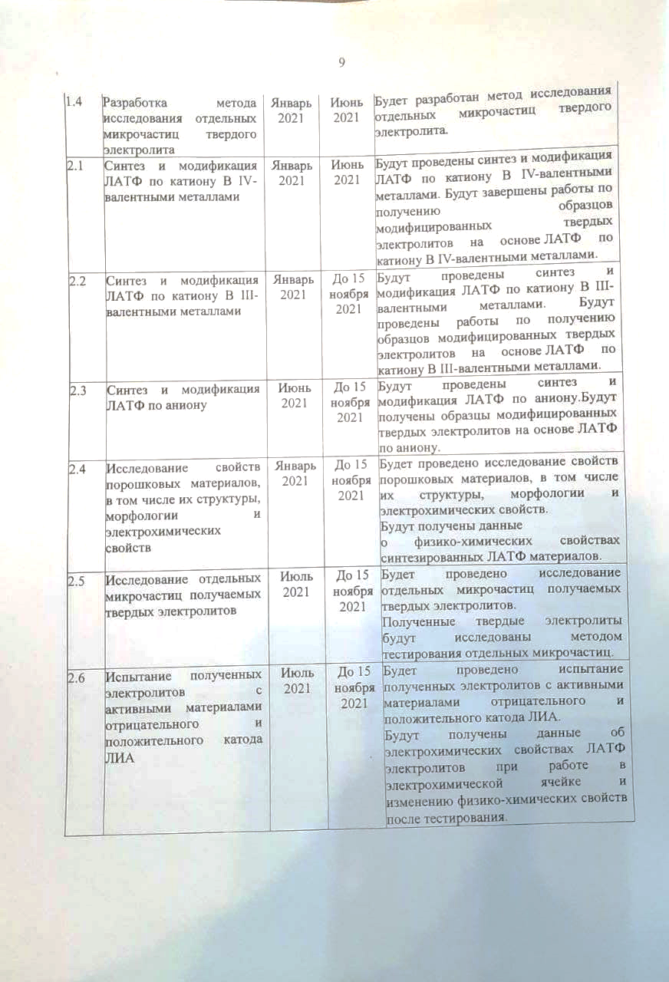

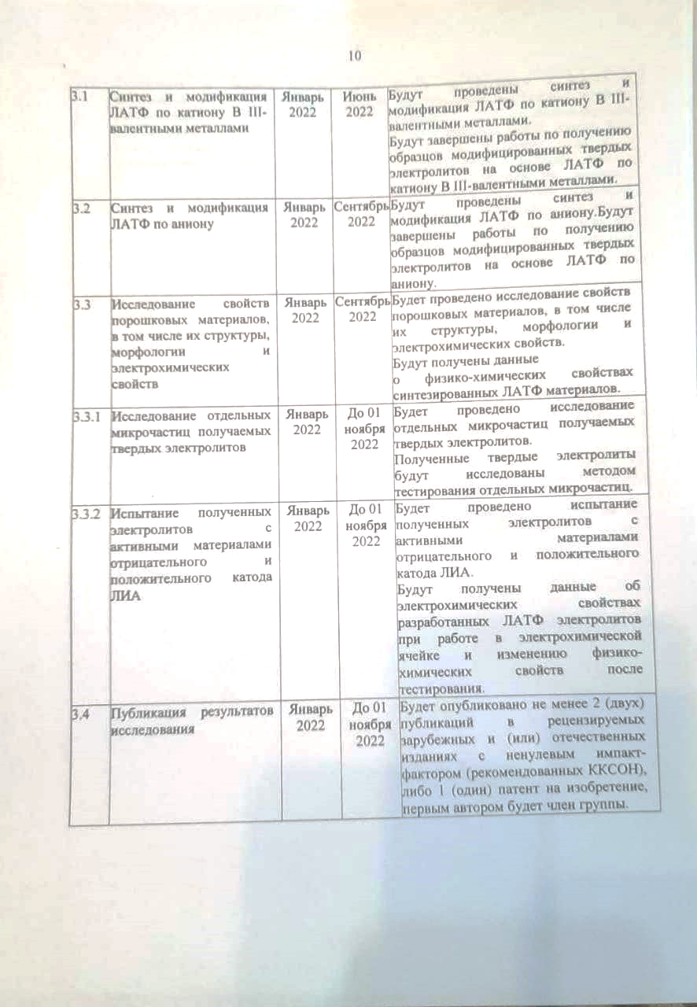

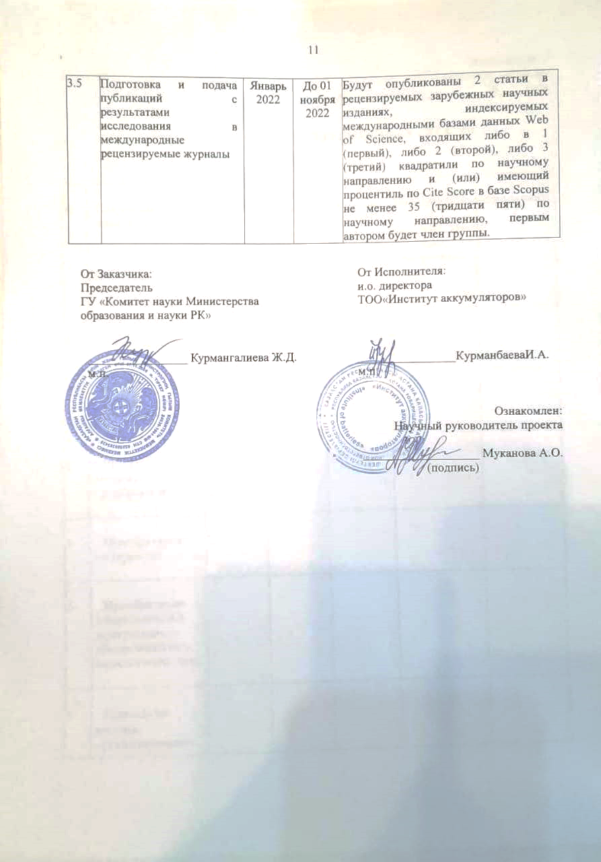

**ПРИЛОЖЕНИЕ Б**

**Список тезисов конференций**

1 Mashekova A., Bakenov Z., Mukanova A., Study of a solid-state electrolyte for lithium-ion-battery // Сборник тезисов: The 8th International Conference on Nanomaterials and Advance Energy Storage System (INESS-2020). – Нур-Султан, 2020. – С.52.

